Sırıkla Atlama Nedir? Nasıl Oynanır? Tarihçesi
SIRIKLA ATLAMA

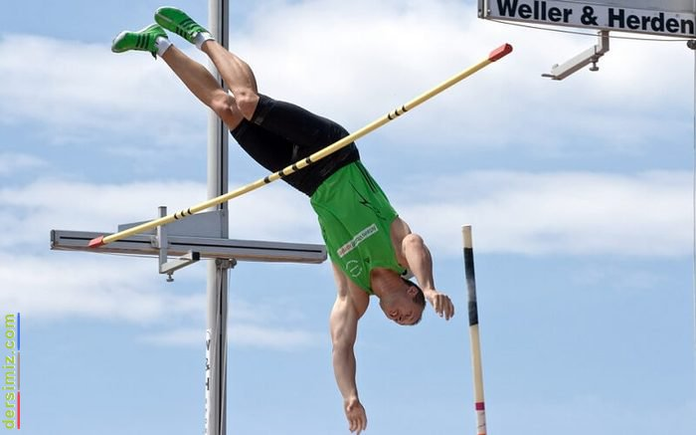SIRIKLA ATLAMA NEDİR?

Sırıkla atlama, yatay bir çıtanın üzerinden sırıkla atlamaya dayanan atletizm sporudur. Atletizmde atlamalar branşının 4 atlama dalından biridir. (Diğerleri: yüksek atlama, uzun atlama, üç adım atlama) Atlama branşlarının en zoru olan sırıkla atlama, yardımcı araç kullanılarak yapılan bir spordur.

SIRIKLA ATLAMA TARİHÇESİ

Sırığın ilk olarak ABD Deniz Kuvvetleri Akademilerinde dar mesafeli nehirler ve akarsular üzerinden geçebilmek için kullanıldığı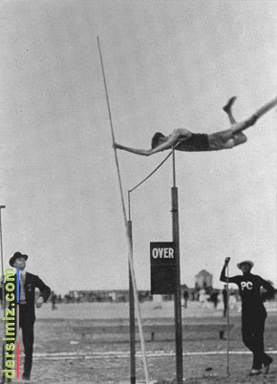 söylenmektedir. Daha sonraki yıllarda sırıklar sadece ihtiyaç için değil yarışmalarda kullanılmaya başlanmıştır. Bunu ilk olarak Kuzey Denizi ülkelerinde her yıl yapılan sırıkla en geniş yerden atlama yarışları ile görmekteyiz.

Düzenli ve bir takım kurallarla Sırıkla Yüksek Atlama yarışması ise 1850 yılında Almanya'da yapılmaya başlanmıştır. Bu atlayışlar iki direk arasına bir engel koyarak ve yükseklik devamlı arttırılmak suretiyle en yükseği atlayanın tespiti şeklinde yapılırdı. Modern Sırıkla Yüksek Atlama yarışmalarının temeli burada atılmıştır.

Modern Sırıkla Yüksek Atlama, 19. yüzyılın sonlarında ABD'de geliştirilmiştir. İlk atlama sırıkları Japonların II.Dünya Savaşı’ndan sonra bulduğu esnek bambu ağacından yapılmış, daha sonra ise metal sırıklar ortaya çıkmıştır. Bu metal sırıkların ardından günümüzde de hala kullanılmakta olan Carbon Fiber sırıklar kullanılmaya başlanmıştır.

SIRIKLA ATLAMA NASIL OYNANIR? SIRIKLA ATLAMA KURALLARI

Sırıkla atlama, atlama noktasına 45. uzunluğu olan bir koşu pistinden yapılmaktadır. Sırık koşu pisti boyunca elde taşınır. Engeli aşıncaya kadar bu sırıktan destek alınır fakat engeli aştıktan sonra sırık bırakılır.

Her sporcunun atlayacağı yüksekliği geçebilmesi için 3 atlayış hakkı vardır. Sporcu yarışma sırasında geçebileceği yüksekliği kendisi seçer. Aynı yükseklikte 3 defa çıtayı devirirse elenir.

En yüksek mesafeyi atlayabilen atlet birinci olur. Eşitlik olması durumunda, bu yükseklikten en az başarısız atlayış yapan atlet birinci olur. Yine eşitlik olursa bu durumda çıtayı en az düşüren atlet birinci olur.

Araç gereç ve bu iş için gerekli malzemeleri hazırlayıp kontrol eden aynı zamanda da sporcuların atlayış yükseklik derecelerini kaydeden 2 hakem ve yarışmaları izleyerek gözleyen 1 hakem olmak üzere toplam 3 hakem vardır.

Atlama sırasında sırık kırılırsa bu atlayış hatalı atlayış sayılmaz.

Sırıkla Atlama Dünya Rekorları
Sırıkla Atlama Rekorları
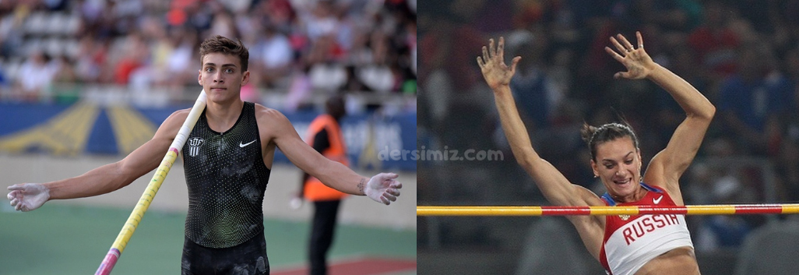
Erkeklerde :
6,18 m Armand Duplantis ( İsveç) 2020 Diamond League Roma İTALYA
Kadınlarda :
5.06 m Yelena Isinbayeva (RUSYA) 28 August 2009 Zürih İSVİÇRE

